Woche vom 16.01.-20.01.2023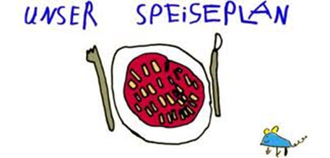

Woche vom 16.01.-20.01.2023

Montag:

Nudeln mit Gemüsesoße

Dienstag:

Brokkoli Frittata

Mittwoch:

Frikadellen, Kroketten, Mais

Donnerstag:

Arme Ritter

Freitag:

Kartoffelklöße, Bratwurst, Soße

Frühstück und Mittagessen je 3,00 Euro

